Отчет по лабораторной работе 2.3.1(А)

«Современные средства получения и измерения вакуума»
Цель работы: 1) изучение принципов получения и измерения вакуума в экспериментальном стенде на основе компактного безмасляного высоковакуумного откачного поста Pfeiffer Vacuum серии HiCube 80 Eco, вакууметров Pfeiffer Vacuum серии DigiLine и вакуумных компонентов типов ISO-K, ISO-F, ISO-KF
В работе используются: компактный безмасляной высоковакуумный откачный пост Pfeiffer Vacuum серии HiCube 80 Eco, вакууметр Pfeiffer Vacuum серии DigiLine и вакуумные компоненты типов ISO-K, ISO-F, ISO-KF
Теоретические сведения:
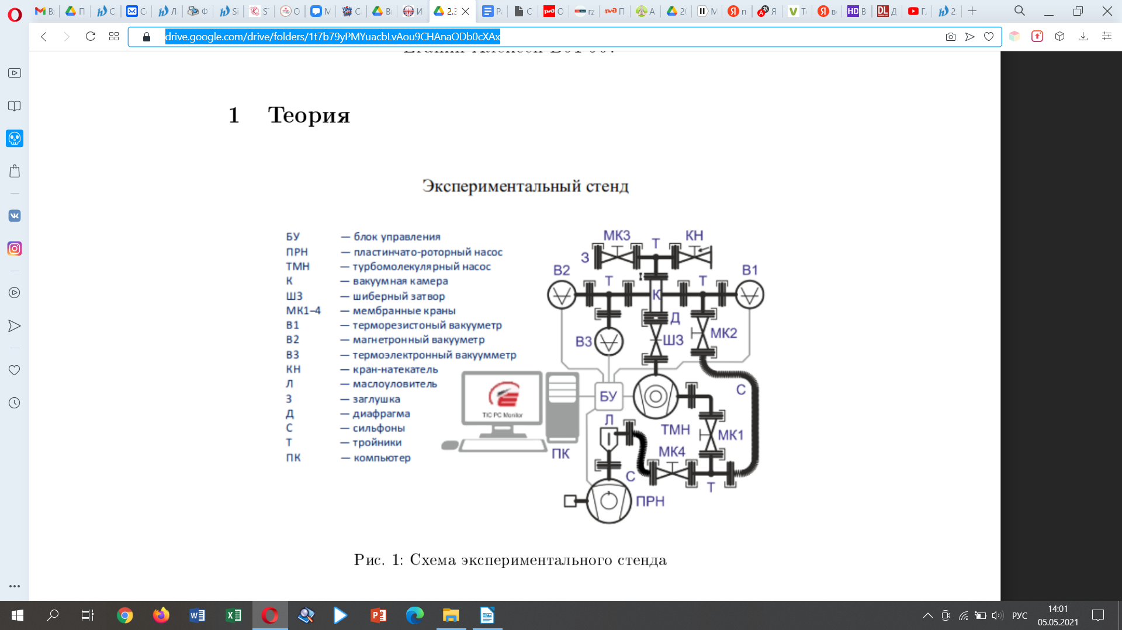
Вакуум
В физике вакуумом называют состояние газа, при котором характерная длина свободного пробега молекул в газе λ сравнима по порядку величины с характерным линейным размером сосуда d, в котором газ находится. Для воздуха при нормальных условиях λ~10⁻⁵ см, откуда видно, что воздух в жилых помещениях не находится в состоянии вакуума, но, например, внутри пористых материалов, таких как древесина, уже может находится.
В технике вакуумом называют состояние газа, при котором его давление меньше атмосферного. Различают следующие типы вакуума : низкий, когда средняя длина свободного пробега молекул газа значительно меньше характерного линейного размера рассматриваемого объема, т. к. λ<d; средний, когда λ≈d; высокий(или глубокий), когда λ много больше d. Иногда выделяют еще сверхвысоких вакуум, при котором не происходит заметного изменения свойств поверхности, первоначально свободной от адсорбированного газа, за время, существенное для проведения эксперимента. Газ в состоянии высокого вакуума называется ультраразреженным.
Сфера применения вакуумной техники и технологий стремительно расширяется. Вакуум является идеально чистой технологической средой, в которой можно осуществить электрохимические и электрофизические процессы при изготовлении изделий, используемых в различных отраслях промышленности. Новые типы полупроводниковых структур, особо чистые материалы, сплавы, специальные покрытия изготавливаются в вакууме.
Понятия для работы с вакуумной техникой
Предельное остаточное давление - наименьшее давление газа, которое формируется в процессе откачки в рассматриваемом сечении вакуумпровода. Обычно выделяют предельное давление в камере или на входе в насос.
Наибольшее выпускное давление — максимально допустимое давление газа на входе насоса.
Быстрота откачивающего действия — объем газа, проходящий через рассматриваемое сечение вакуумпровода в единицу времени при текущем давлении в данном сечении:

Падение давления вдоль вакуумпровода δP=P₁-P₂ определяется его пропускной способностью:

где Q – поток газа через вакуумпровод с соответствующими давлениями на концах.
Основное уравнение вакуумной техники — уравнение, связывающее основные параметры вакуумной системы:

Количественной характеристикой течи является натекание Q_{n} , измеряемое при отключенных средствах откачки:

На пропускную способность вакуумпровода существенно влияет режим течения газа, который характеризуется числом Кнудсена, равным отношению длины свободного пробега молекул в газе к характерному линейному размеру течения:

Время откачки
Рассмотрим случай, когда S₀ = const. Тогда зависимость давления от времени записывается в виде:

Постоянная времени откачки является мерой эффективности откачной системы.
Пластинчато-роторный насос
В цилиндрическом корпусе пластинчато-роторного насоса со смещением эксцентрично размещен ротор, касающийся корпуса с одной стороны. Ротор снабжен пластинами, которые прижимаются к стенкам и скользят по внутренней поверхности. Газ, попадающий на вход проталкивается пластинами и выталкивается из насоса через выпускной клапан.
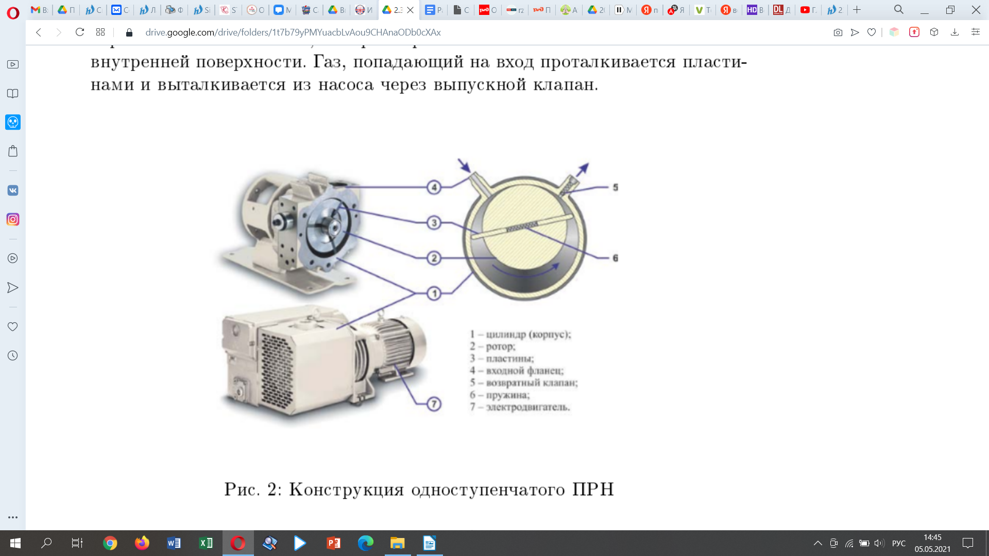
- преимущества: неприхотлив в работе (может откачивать загрязненную среду без ущерба для конструкционных элементов); используется для предварительной (форвакуумной откачки) в системах откачки с низкими требованиями по чистоте откачиваемого объема; используется до двух последовательных ступеней.
- недостатки: присутствие в рабочей камере масла, контактирующего с откачиваемой средой (возможно попадание паров в откачиваемый объем) и необходимость периодической его замены: низкий предельный вакуум за счет обработанного потока воздуха через выпускные клапаны; малоэффективен для откачки влажных сред.
- тип вакуума: средний
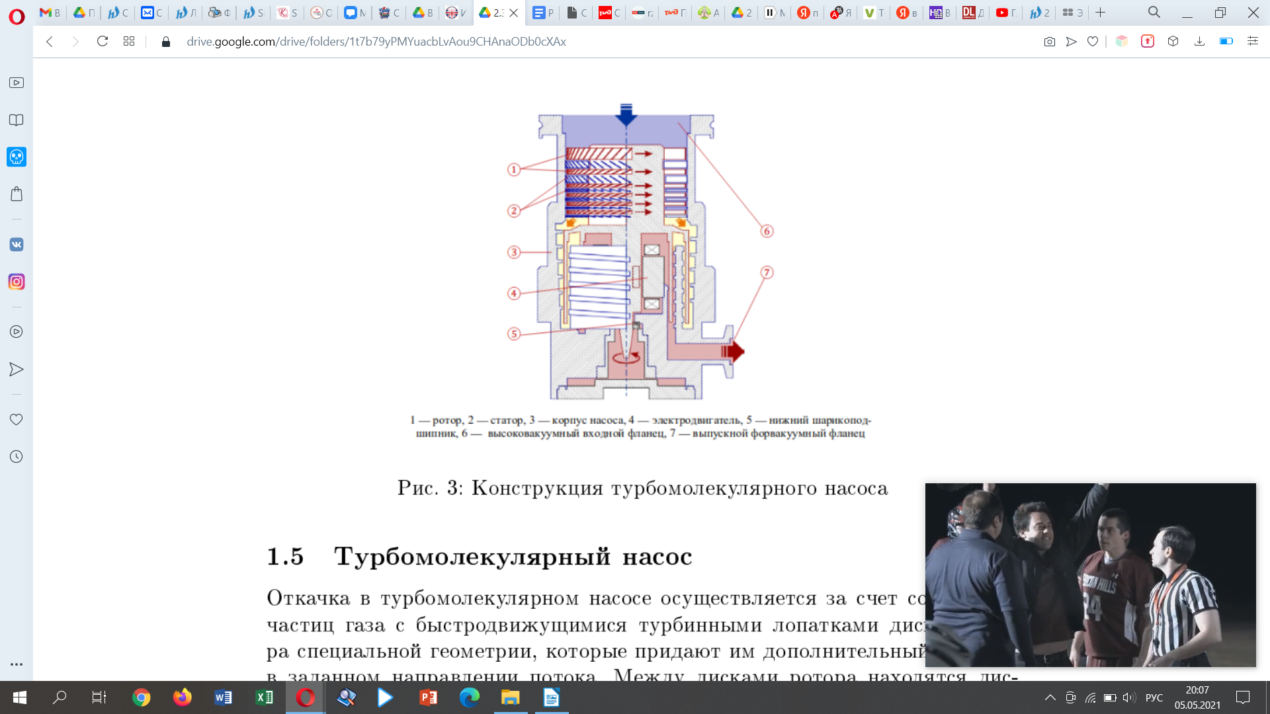
Турбомолекулярный насос
Откачка в турбомолекулярном насосе осуществляется за счет соударения частиц газа с быстродвижущимися турбинными лопатками дисков ротора специальной геометрии, которые придают им дополнительный импульс в заданном направлении потока. Между дисками ротора находятся диски статора с обратно обращенными лопатками, направляющие поток молекул на следующие диски турбины по оптимальной траектории, минимизируя обратный поток. Каждая пара пластин ротора-статора образует одну ступень. Насос состоит из нескольких ступеней, расположенных последовательно, каждая последующая ступень имеет меньшие геометрические размеры, что при постоянном потоке газа приводит к постепенному повышению давления до выпускного форвакуумного. Скорость вращения ротора современных турбомолекулярных насосов достигает нескольких десятков тысяч оборотов в минуту.
-преимущества: постоянная готовность к работе; быстрый запуск(около 10 минут на раскручивание турбины); устойчивость к резкому повышению давления; широкий диапазон рабочих давлений; примерно одинаковая быстрота действия для большинства газов
- недостатки: требуется надежная защита вращающейся турбины от любых механических воздействий , приводящих к износу подвески ротора и разрушению лопаток турбины.
- тип вакуума: высокий
Ход работы
1. Определение откачиваемого объема и измерение скорости откачки форвакуумным насосом
Время | Показания B1(РРТ₁₀₀), mbar | Показания B2(МРТ₁₀₀), mbar | Ϭ_{p}, mbar | Мощность ТМН, W | Комментарий
10:16:08 | 1000 | 1000 | 5 | 0 | Включение форвакуумного насоса (далее ФН)
10:16:20 | 3,4 | 3,6 | 5 | 0 | Открытие МК3
10:20:10 | 200 | 1000 | 5 | 0 | Спустя(≈2 мин) после
10:20:14 | 200 | 1000 | 5 | 0 | Отключение ФН
10:20:48 | 200 | 1000 | 5 | 0 | Открытие МК2
10:22:08 | 180-190 | 1000 | 5 | 0 | Установилось давление после открытия МК2
10:22:26 | 180-190 | 1000 | 5 | 0 | Открытие МК1
10:23:32 | 140 | 450 | 5 | 0 | Установилось давление после открытия МК1
11:27:30 | 1000 | 1000 | 5 | 0 | Включение форвакуумного насоса (далее ФН)
11:33:58 | 2,8 | 3 | 5 | 0 | Открытие МК3
11:35:00 | 180 | 1000 | 5 | 0 | Спустя(≈2 мин) после
11:35:18 | 180 | 1000 | 5 | 0 | Отключение ФН
11:35:32 | 180 | 1000 | 5 | 0 | Открытие МК2
11:36:06 | 170 | 1000 | 5 | 0 | Установилось давление после открытия МК2
11:36:24 | 170 | 1000 | 5 | 0 | Открытие МК1
11:37:00 | 120 | 380 | 5 | 0 | Установилось давление после открытия МК1
Определим объемы вакуумных частей установки:
Объем запертого в сильфоне воздуха V_{s}= 265 мл. После присоединения сильфона мы закрываем МК2, изолируя высоковакуумную часть. Затем открываем МК3 и запускаем V_{s} в вакуумную камеру. По уравнению Бойля-Мариотта:
где P₁ – давление после открытия МК3
,
где P₂ – давление после открытия МК2
,
где P₃ – давление после открытия МК1
,
,
1-ое измерение:
P₁=200 мбар, P₂=185 мбар, P₃=140 мбар
,,,
2-ое измерение:
P₁=180 мбар, P₂=170 мбар, P₃=120 мбар
,,,
Как окончательный результат возьмем среднее значение:
,,,
Оценим эффективную скорость откачки системы ФН:
Построим lnP(t) для двух измерений, определим коэффициенты наклона графика и их погрешности. (τ – постоянная времени откачки). Из МНК:и
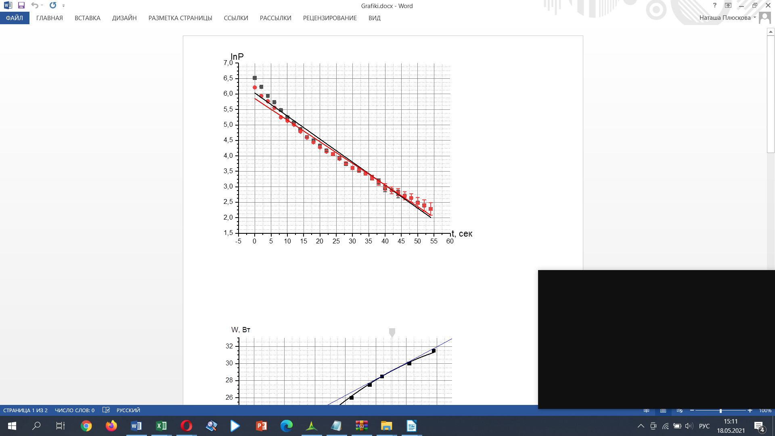
Таким образом, τ=12,98 с, ϭ_{τ} = ϭ_{k}/k²=0,03 c
S₀=V₀/τ , . , ε = 3,2%
Тогда пропускная способность равна: и
, ε = 0,4%
2. Измерение скорости откачки ТМН и определение предельного вакуума
Время | Показания B1(РРТ₁₀₀), mbar | Показания B2(МРТ₁₀₀), mbar | Ϭ_{p}, mbar | Мощность ТМН, W | Комментарий
10:28:24 | 1000 | 1000 | 5 | 0 | Включение ФН
10:31:10 | 3,1 | 3,3 | 5 | 0 | Открытие ШЗ
10:31:18 | 3,1 | 3,3 | 5 | 0 | Закрытие МК2
10:38:56 | 3 | 3,2 | 5 | 27 | Включение ТМН
10:42:10 | 2*10⁻⁴ | 3,7 *10⁻⁵ | 5 | 13 | Закрытие ШЗ
10:42:26 | 7,5*10⁻⁴ | 1 *10⁻³ | 5 | 13 | Открытие ШЗ
10:44:44 | 1*10⁻⁴ | 1,7 *10⁻⁵ | 5 | 13 | Закрытие ШЗ
10:45:26 | 1*10⁻³ | 8 *10⁻⁴ | 5 | 13 | Открытие ШЗ
10:47:18 | 1*10⁻⁴ | 1,4 *10⁻⁵ | 5 | 14 | Закрытие ШЗ
10:48:12 | 7,5*10⁻⁴ | 1 *10⁻³ | 5 | 13 | Открытие ШЗ
10:57:20 | 1,5*10⁻⁴ | 1,4 *10⁻⁵ | 5 | 14 | Закрытие ШЗ
10:58:48 | 7*10⁻⁴ | 9,9 *10⁻⁴ | 5 | 14 | Открытие ШЗ
Аналогично оценим эффективную скорость откачки системы ТМН:
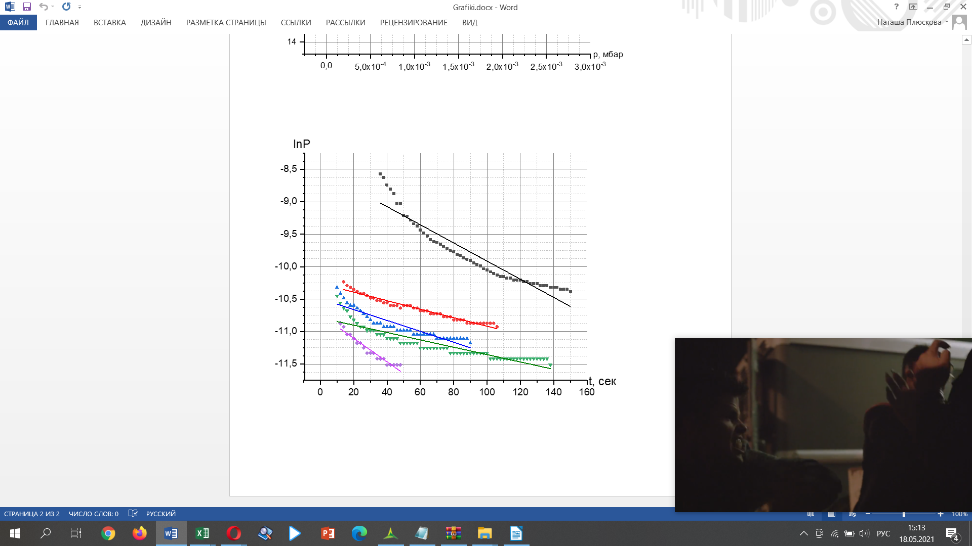
, отсюда S₀=12,1 мл/с, ϭ_{S0}=1,3 мл/с.
τ = (93,5±9,6) с, S_{0ср} = (12,1±1,3) мл/с, ε=10,5%
U=12,1 мл/с, ϭ_{U}=1,3 мл/с, U = (12,1±1,3) мл/с, ε=10,5%
3. Создание искусственной течи
Время | Показания B1(РРТ₁₀₀), mbar | Показания B2(МРТ₁₀₀), mbar | Ϭ_{p}, mbar | Мощность ТМН, W | Комментарий
11:04:24 | 1000 | 1000 | 5 | 14 | Предельное давление
11:06:06 | 10⁻⁴ | 6,1*10⁻⁶ | 5 | 14
11:07:34 | 10⁻⁴ | 3*10⁻⁵ | 5 | 15 (15-16)
11:08:08 | 2*10⁻⁴ | 1,8*10⁻⁴ | 5 | 16 (17-18)
11:09:02 | 3*10⁻⁴ | 3,3*10⁻⁴ | 5 | 19 (18-19)
11:09:42 | 4*10⁻⁴ | 4,8*10⁻⁶ | 5 | 20 (19-20)
11:10:10 | 5,5*10⁻⁴ | 6,3*10⁻⁶ | 5 | 20 (20-21)
11:10:32 | 7,5*10⁻⁴ | 9,1*10⁻⁶ | 5 | 22 (21-22)
11:10:48 | 8*10⁻⁴ | 1*10⁻³ | 5 | 23 (22-23)
11:11:10 | 1,1*10⁻³ | 1*10⁻³ | 5 | 24 (23-24)
11:11:44 | 1,2*10⁻³ | 1,2*10⁻³ | 5 | 24 (24-25)
11:12:12 | 1,5*10⁻³ | 1,5*10⁻³ | 5 | 26 (25-26-27)
11:12:56 | 1,8*10⁻³ | 1,8*10⁻³ | 5 | 28 (27-28)
11:13:14 | 2*10⁻³ | 2*10⁻³ | 5 | 29 (28-29)
11:13:32 | 2,3*10⁻³ | 2,4*10⁻³ | 5 | 29 (29-30-31)
11:14:06 | 2,7*10⁻³ | 2,8*10⁻³ | 5 | 32 (31-32)
11:15:06 | 2,5*10⁻³ | 2,6*10⁻³ | 5 | 30 (29-30-31)
11:15:34 | 2,3*10⁻³ | 2,4*10⁻³ | 5 | 28 (28-29)
11:16:02 | 2*10⁻³ | 2,1*10⁻³ | 5 | 27 (26-27-28)
11:16:26 | 1,7*10⁻³ | 1,8*10⁻³ | 5 | 25 (25-26)
11:16:44 | 1,5*10⁻³ | 1,5*10⁻³ | 5 | 24 (24-25)
11:17:06 | 1,4*10⁻³ | 1,5*10⁻³ | 5 | 24 (23-24)
11:17:36 | 1,2*10⁻³ | 1,2*10⁻³ | 5 | 22 (22-23)
11:18:06 | 1,1*10⁻³ | 1,1*10⁻³ | 5 | 21 (21-22)
11:18:34 | 8*10⁻⁴ | 1*10⁻³ | 5 | 21 (20-21)
11:19:48 | 7*10⁻⁴ | 7,8*10⁻⁴ | 5 | 19 (19-20)
11:20:32 | 5,5*10⁻⁴ | 6*10⁻⁴ | 5 | 18 (18-19)
11:21:04 | 4*10⁻⁴ | 3,8*10⁻⁴ | 5 | 17 (17-18)
11:21:34 | 3*10⁻⁴ | 2,6*10⁻⁴ | 5 | 16 (16-17-18)
11:22:12 | 1,5*10⁻⁴ | 3,9*10⁻⁵ | 5 | 16 (15-16)
11:23:06 | 1*10⁻⁴ | 5,3*10⁻⁶ | 5 | 15

Определим уровень течей по ухудшению вакуума после перекрытия откачки насосом ТМН:
V_{k}=1133 мл
Q_{1н}=3,00*10⁻² мл*мбар/с;
Q_{2н}=2,78*10⁻² мл*мбар/с ;
Q_{3н}=2,07*10⁻² мл*мбар/с; ε≈3,6%
Q_{4н}=1,24*10⁻² мл*мбар/с;
Q_{ср}=2,28*10⁻² мл*мбар/с; ϭ_{Qср}=8,21*10⁻⁴ мл*мбар/с

Возьмем среднее значение P₁=5*10⁻⁴ мбар, тогда Q=6,1*10⁻³ мл*мбар/с < Q_{н}

Исследуем зависимость мощности турбины ТМН от давления в камере К при создании искусственной течи:

Построим график W(P) для повышения и понижения давления, затем найдем коэффициент наклона линейного участка прямой.
k_{повышение} = 5349,8 Вт/мбар; k_{понижение} = 3797,5 Вт/мбар
Предельное давление P_{пр} = 10⁻³ мбар — ниже нелинейно

Понижение:

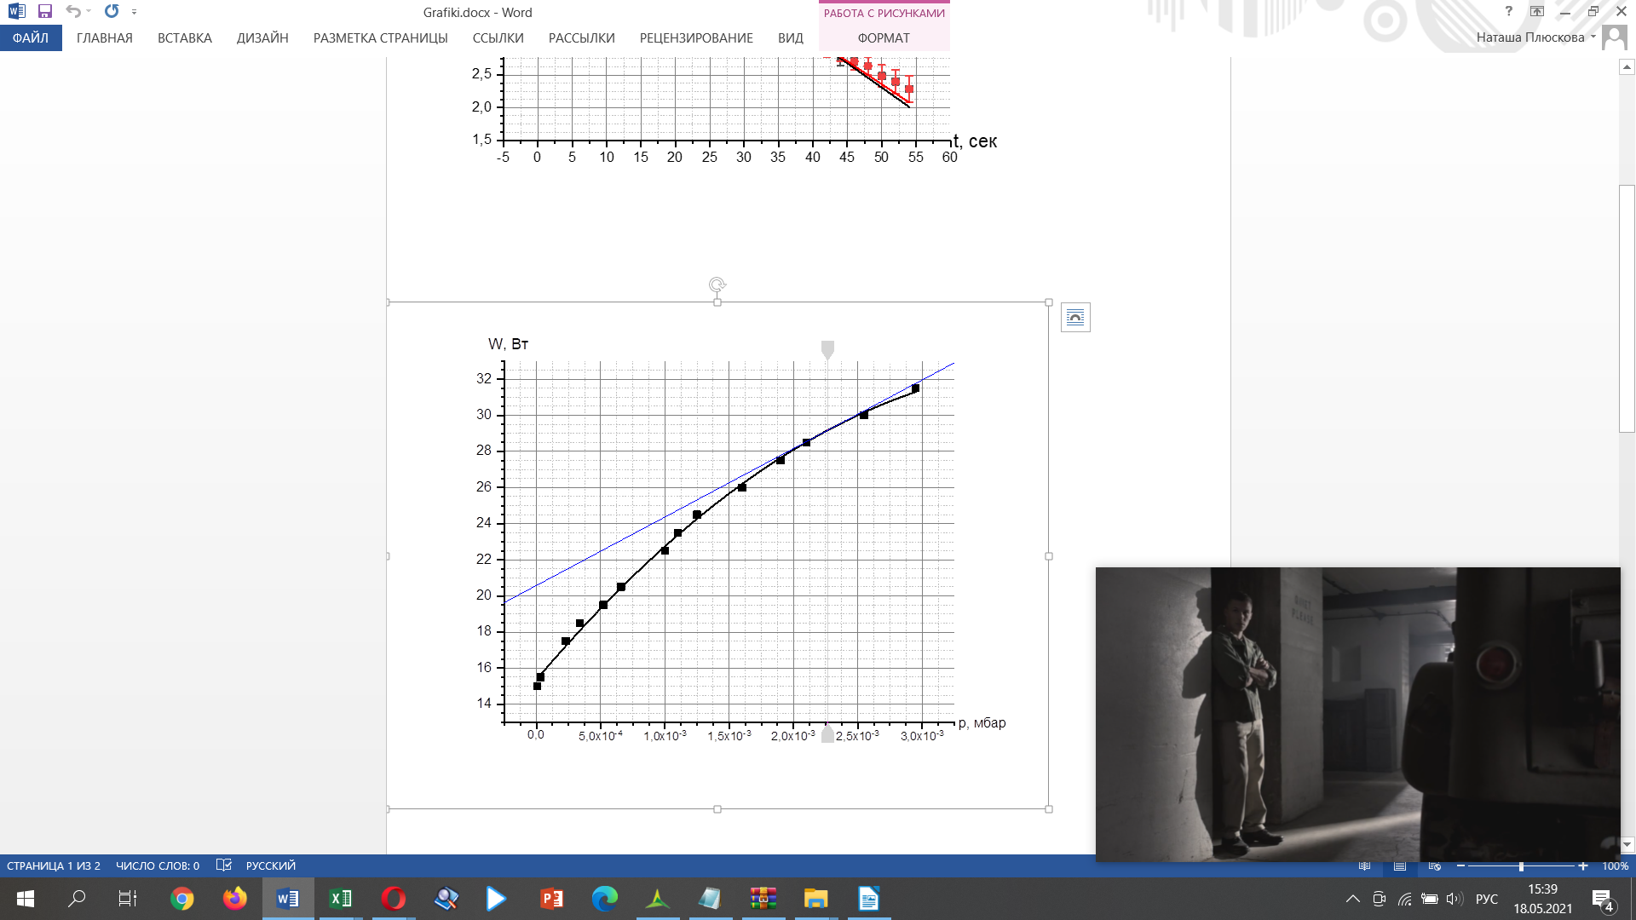

Повышение:

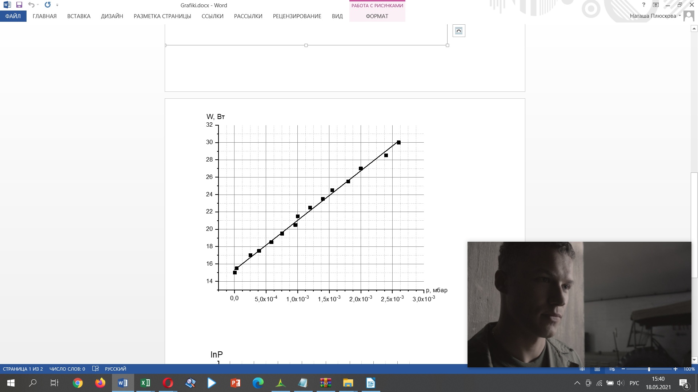

Вывод
- Мы изучили принципы получения и измерения вакуума в экспериментом стенде на основе компактного безмасляного высоковакуумного откачного поста Pfeiffer Vacuum серии HiCube 80 Eco, вакууметров Pfeiffer Vacuum серии DigiLine и вакуумных компонентов типов ISO-K, ISO-F, ISO-KF.
- Также были получены объемы частей установки и самой установки:
- объем камеры
- объем форвакуумной магистрали
- объем насоса ТМН
- объем установки
- Была оценена эффективная скорость откачки системы форвакуумным насосом S₀ и пропускная способность U: , ε = 3,2% ε = 0,4%- совпадает с реальными значениями.
- Была оценена эффективная скорость откачки системы турбомолекулярным насосом S₀ и пропускная способность U: , ε = 10,5% ε = 10,5%- совпадает с реальными значениями. Возможные причины: небольшое натекание из-за небольшой разгерметизации после опыта с сильфоном.
- Был оценен уровень течи после перекрытия откачки ТМН насосом:
Q_{ср}=2,28*10⁻² мл*мбар/с, что меньше Q=6,1*10⁻³ мл*мбар/с
- Была найдена зависимость мощности ТМН от давления

